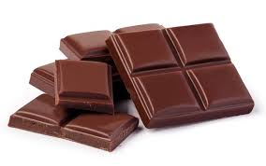Czekolada
dzisiaj słodki dzień w Menu biblioteki online
Najpierw ułóż puzzle
https://puzzlefactory.pl/pl/puzzle/graj/jedzenie/160407-s%C5%82odkie-czekoladki
Teraz garść informacji
Każdy owoc zawiera 20—40 ziaren. Pełna ich garść potrzebna jest do wyprodukowania mniej więcej pół kilograma czekoladek.
Linneusz — porządkując chaos świata roślinnego — nazwał drzewo kakaowe „Theobroma" — czyli „przysmak bogów”. Czekolada, będąc przysmakiem bogów, dostarcza przyjemności także zwykłym śmiertelnikom.
https://przekroj.pl/spoleczenstwo/niezapomniany-smak-czekolady-przekro

Tabliczka mnożenia przyjemności

Jednak czekoladą jest jak z życiem – nie poczulibyśmy w pełni jego słodkiego smaku, gdyby nie odrobina goryczy, której czasem musimy doświadczyć.
„Czekolada” Joanne Harris to powieść, która pieści zmysły jak łyk gorącej, świeżo przyrządzonej czekolady. Opowieść snuje się powoli, jak chwile popołudniowej przyjemności spędzone nad parującą aromatem filiżanką.
http://cyfroteka.pl/ebooki/Czekolada-ebook/p0303482i030#Darmowy-fragment

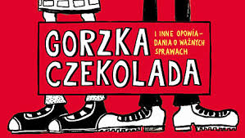 15 opowiadań o tym, co w życiu najważniejsze: o przyjaźni, szacunku, sprawiedliwości, odwadze, wolności, ale też optymizmie, życzliwości, pokojowym nastawieniu do świata…
https://woblink.com/ebook/gorzka-czekolada-i-inne-wazne-opowiadania-o-waznych-sprawach-autor-zbiorowy-26212u
https://www.youtube.com/watch?v=P0aN-teQd-Q
Tak podkręcisz smak czekolady
https://www.youtube.com/watch?v=R6PyavTDNZ4

Pora na film
Smak czekolady - Akcja tego czarno-białego filmu została osadzona w Polsce okresu okupacji. W czasach poniżenia i pogardy, nieustannego strachu i wszechobecnej śmierci czekolada, którą piękna dziewczyna częstuje młodego chłopca, jawi się jako symbol dzieciństwa zniszczonego przez wojnę.
https://www.cda.pl/video/211524365

